

网络技术与应用课程实验报告

实验四：互联网组网与路由器配置



学 院 密码与网络空间安全学院
专 业 信息安全、法学双学位班
学 号 2313815
姓 名 段俊宇
班 级 信息安全、法学双学位班
- 实验目的
- 在机房实验室环境下，通过将局域网划分为不同子网，用多IP主机作为路由器，学习并组建互联网。
- 在仿真环境下学习路由器的配置方法和配置命令。
- 实现仿真环境下互联网组网与路由器配置，要求按照静态和动态方式分别配置路由器和主机，测试连通性，通过“模拟”方式观察数据包在互联网中的传递过程并进行分析。
- 实验原理
- 互联网组网
互联网组网的核心在于通过一系列标准化的协议和设备，将全球范围内分散的独立网络互联起来，形成一个统一的逻辑网络。它采用分层、模块化的思想，将复杂的通信过程分解为从物理连接到应用服务的不同层次，并通过路由器基于IP地址进行智能寻址和路由选择，最终实现在任何地点的任何设备之间稳定、高效的数据传输与资源共享。
- 静态路由
静态路由是一种由网络管理员手动在路由器上配置路径信息的方法，它明确指定了去往特定目标网络的数据包应通过的出口或下一跳设备。这种方式简单直接，但缺乏灵活性，无法根据网络拓扑变化自动调整，
- 动态路由
动态路由是路由器之间通过运行特定的路由协议自动交换和学习网络路径信息，并据此动态维护和更新路由表的方法。它能实时感知网络拓扑变化并自动选择最优路径，具备高度的灵活性，但会消耗一定的网络带宽与设备计算资源。
- 实验过程
1.实体环境下互联网组网与路由器配置
1.1 使用多IP主机作为路由器组建互联网
我们使用了四台电脑完成本次实验，两台电脑用作路由器，两台电脑作为主机。首先配置两台主机的IP地址，需要在两个不同网段，配置如下所示：
主机名称 | IP地址 | 默认网关IP | 子网掩码
H1 | 10.0.0.1 | 10.0.0.10 | 255.255.255.0
H2 | 10.4.1.1 | 10.4.1.10 | 255.255.255.0

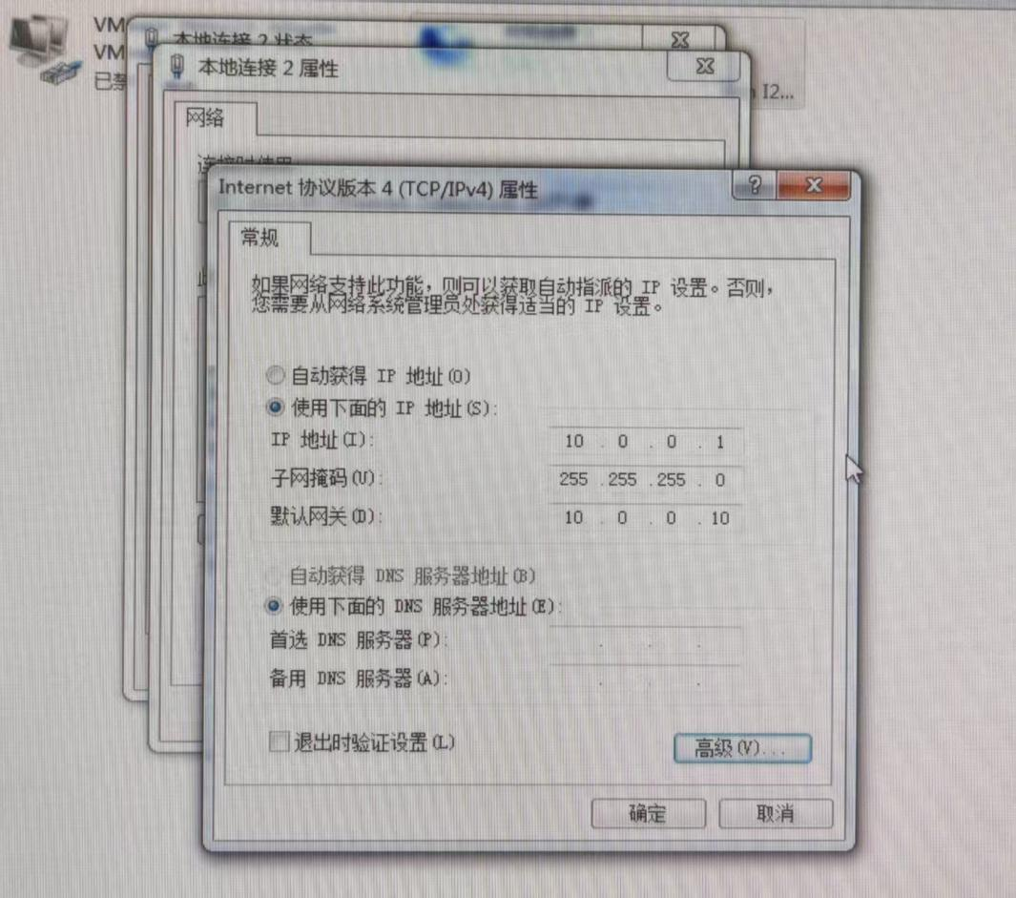
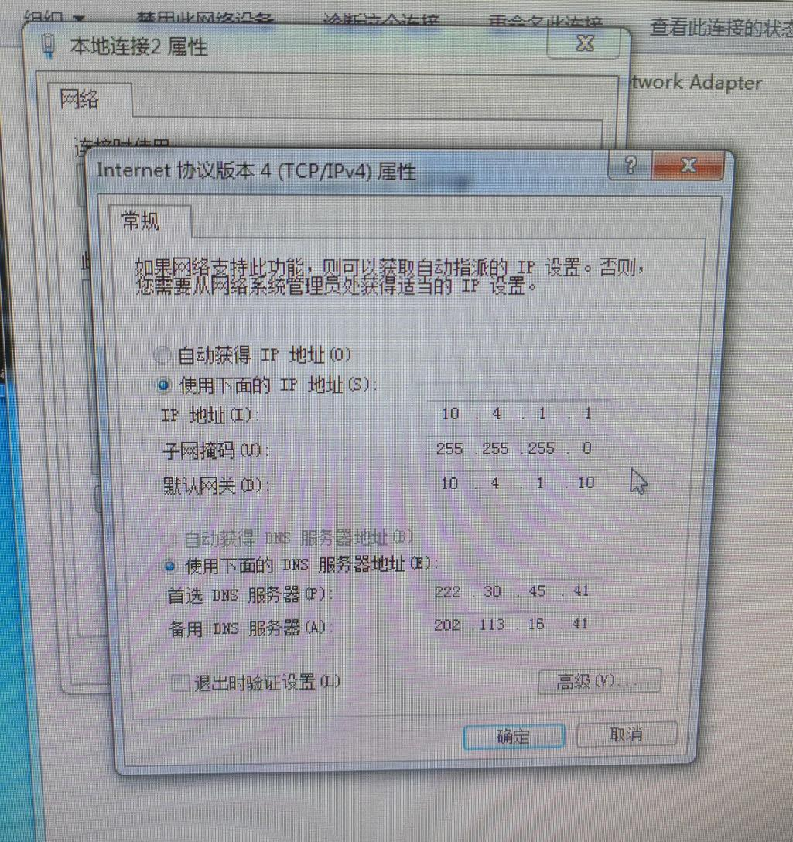
随后配置两台作为路由器的电脑，这两台路由器需要在第三个网段中，IP配置如下：
路由器名称 | IP地址 | 连接的默认网关IP | 路由器IP的子网掩码 | 连接的默认网关IP的子网掩码
R1 | 10.158.10.1 | 10.0.0.10 | 255.255.255.252 | 255.255.255.0
R2 | 10.158.10.2 | 10.4.1.10 | 255.255.255.252 | 255.255.255.0
由于路由器需要配置多IP，因此两个路由器的网段和默认网关的网段需要区分，设置了不同的子网掩码。
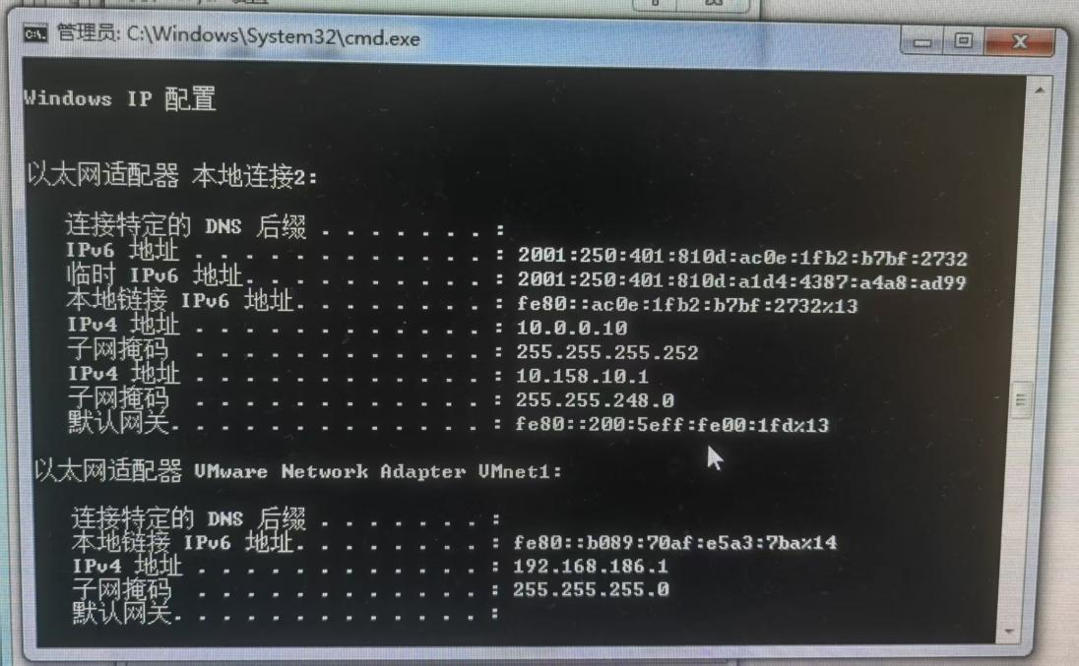
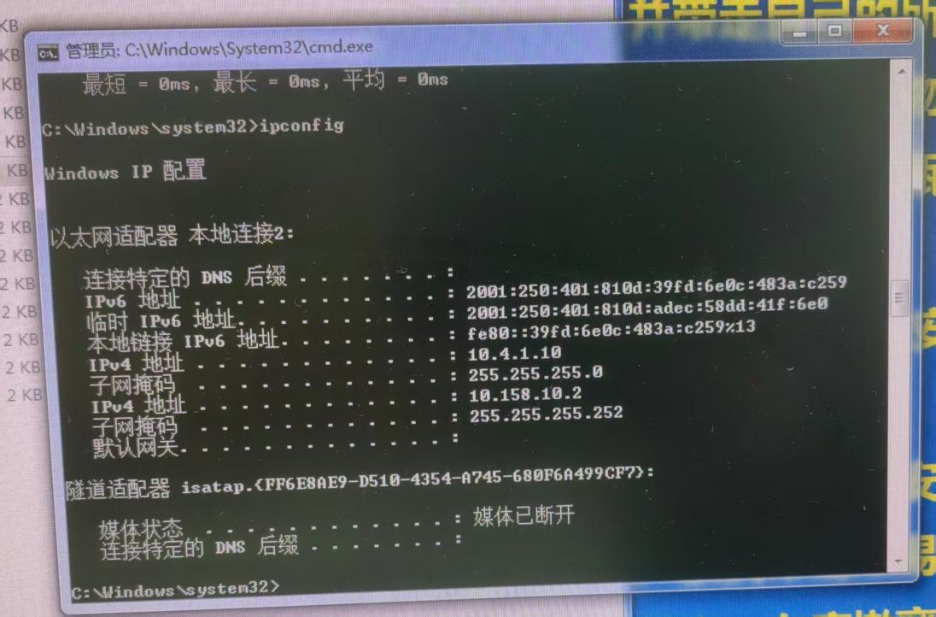
这样就配置好了主机和路由的IP地址。
1.2 按照静态路由方式，配置路由器和主机，测试互联网的连通性
配置静态路由时，需要给路由R1的路由表中添加指向10.4.1.0网段的记录以及下一跳设备R2，这样来自和发往10.4.1.0网段的数据包都由R2转发；同理应当给路由R2路由表中添加指向10.0.0.0网段的记录以及下一跳设备R1。R1配置命令为route -p add 10.4.1.0 mask 255.255.255.0 10.158.10.2；R2的配置命令为route -p add 10.0.0.0 mask 255.255.255.0 10.158.10.1
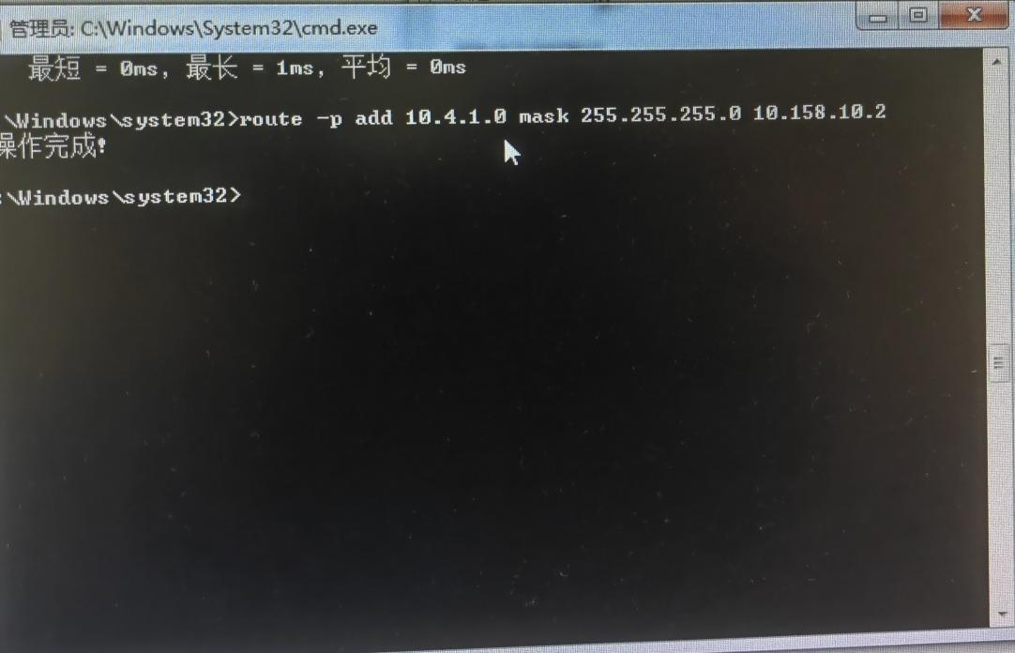
接下来需要打开“服务”里面的路由与远程访问功能，这样才能实现两台路由器的路由转发，并关闭防火墙，防止对ping命令的数据包进行拦截。
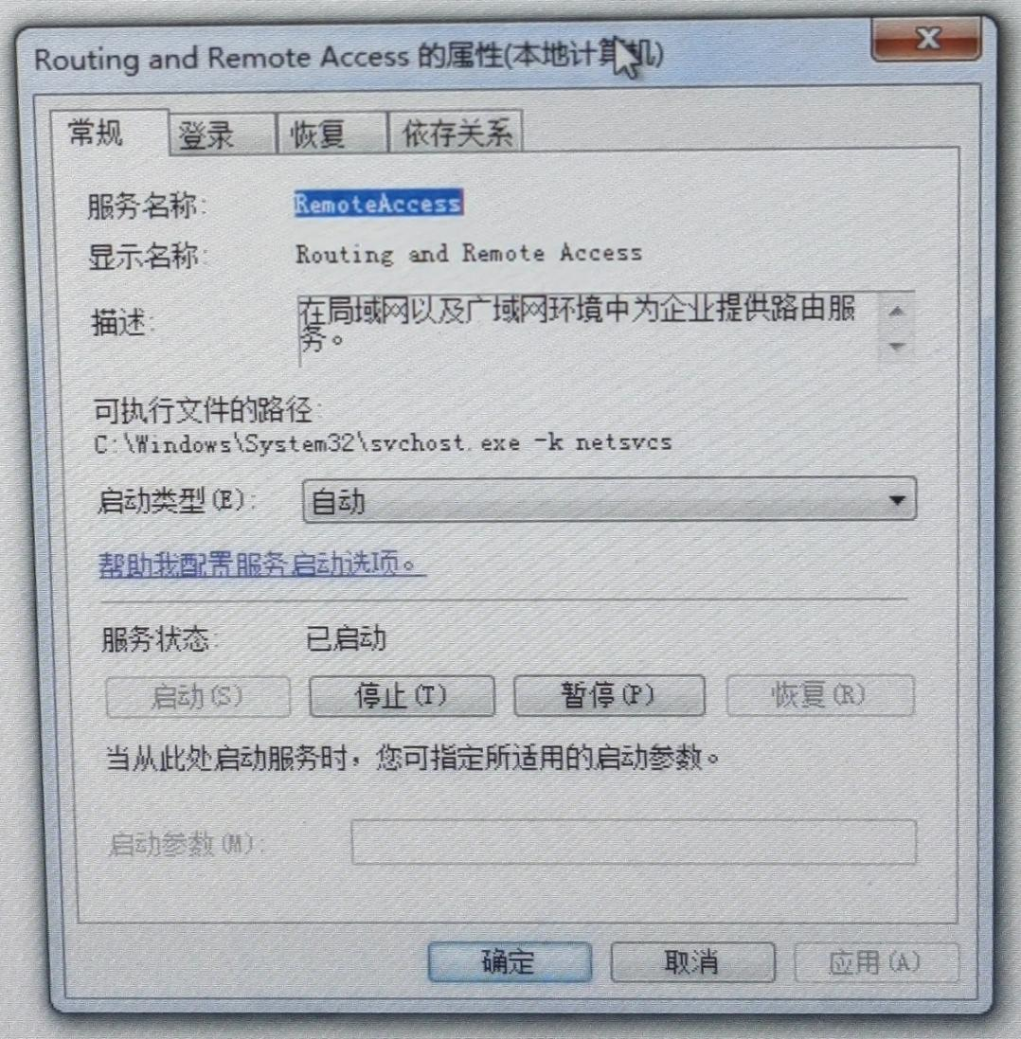
现在就配置好了静态路由，接下来进行连通性测试。首先测试H1和R1之间的连通性，路由器R1中配置了H1的默认网关IP，因此能够连通，结果如下
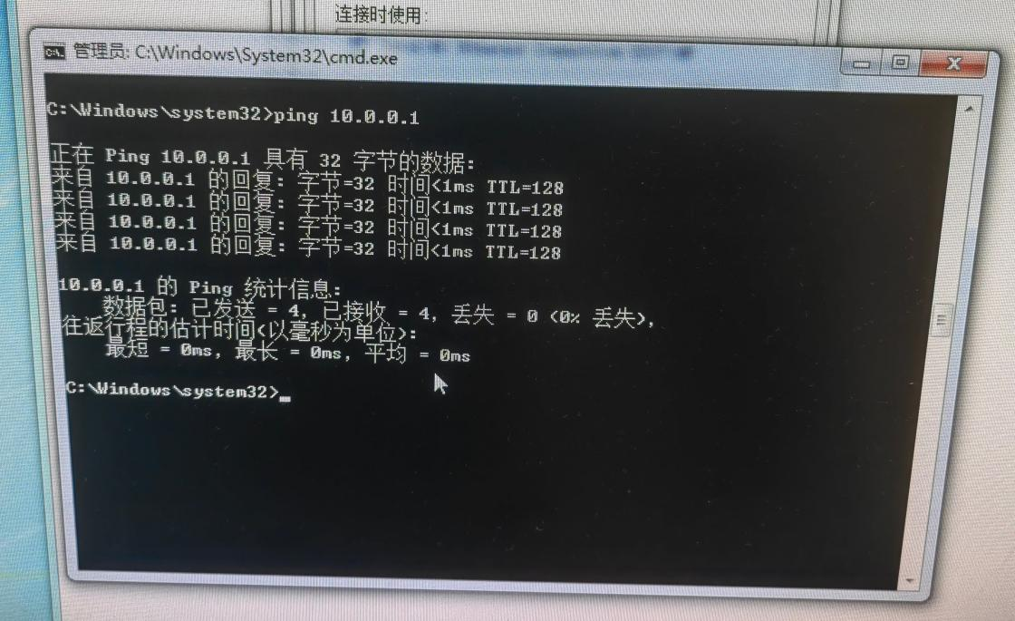
路由R1能够ping通主机H1。同样测试R2和H2的连通性，结果如下所示：
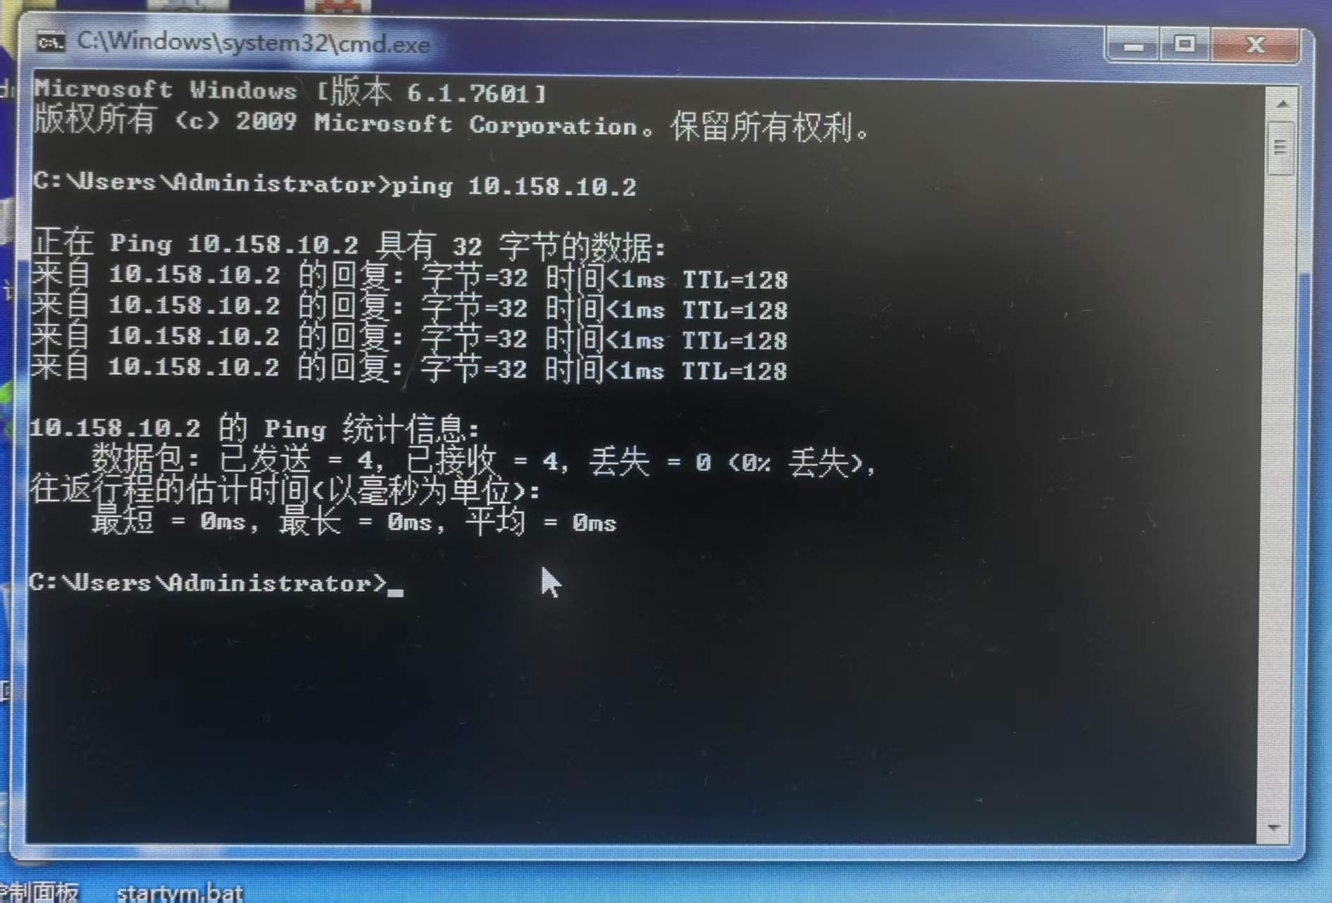
然后是两台路由器之间互相测试连通性，结果如下所示：
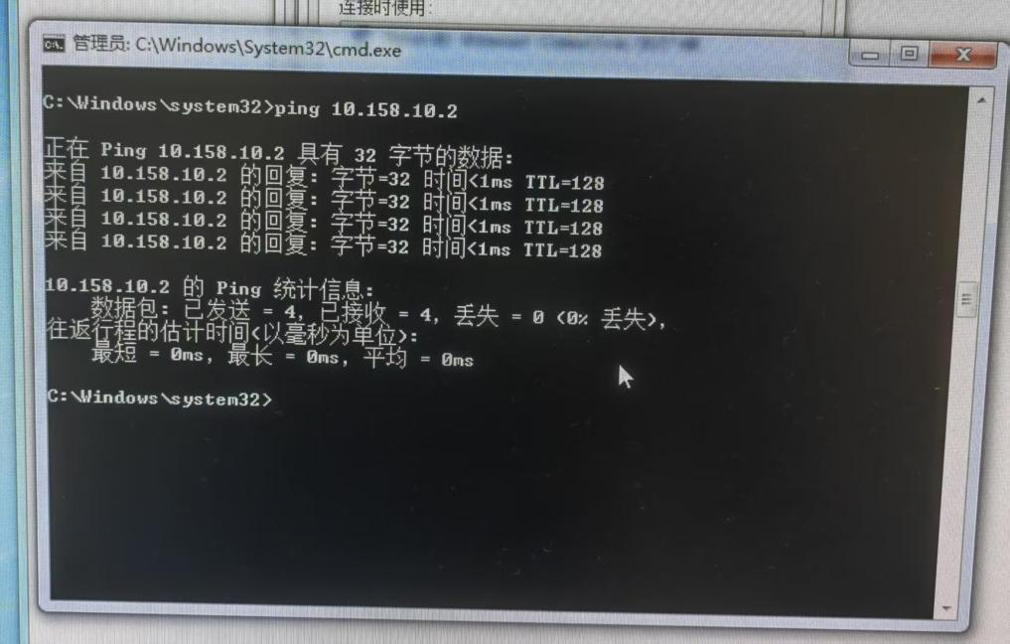
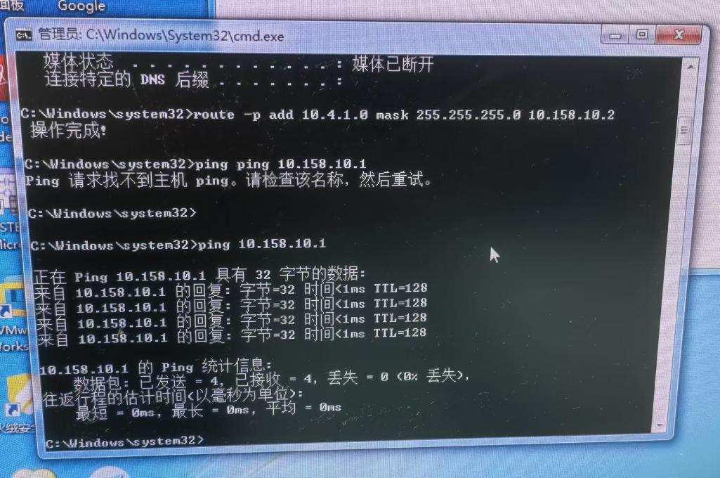
最后是测试两台主机之间的连通性，结果如下所示
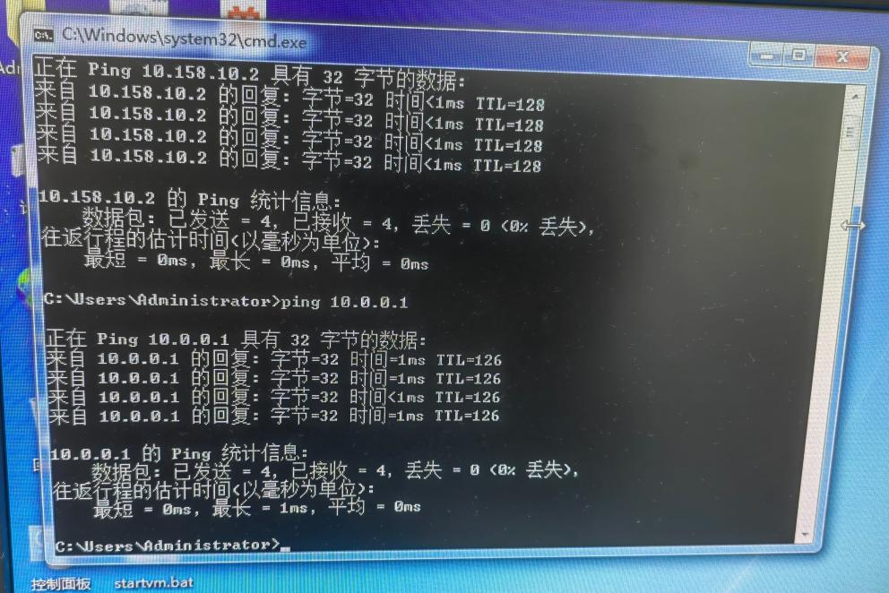
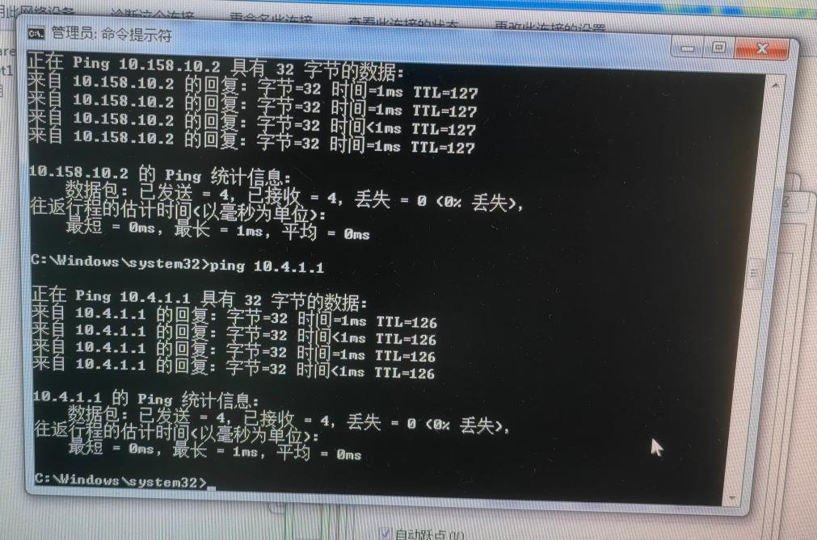
两台主机能够ping通，说明静态路由配置成功，完成了实体环境下的互联网组网！
- 仿真环境下的互联网组网与路由器配置
2.1 学习路由器的配置方法和配置命令
路由器的配置方法与第一次实验中交换机的配置方法基本相同。选择路由器图标，然后打开CLI使用命令行进行配置。主要使用的命令有如下这些：
命令 | 含义
enable | 进入特权模式
configure terminal | 开始配置终端
interface <接口名称> | 进入接口模式
ip address <IP地址> <子网掩码> | 配置接口对应设备的IP地址和子网掩码
no shutdown | 开启接口
exit | 退出当前模式
write | 保存当前配置
show ip route | 查看路由表
router rip | 进入rip模式（配置小规模动态路由）
Version 2 | 使用RIP版本2
network <不带子网掩码的主网络号> | 宣告主类网络号，属于该网络号的接口都会开启RIP，发送和接收消息
ip route <目标网络> <子网掩码> <下一跳IP> | 配置两台路由器之间的路由连接，下一跳IP是对方路由器的IP地址
router rip | 进入rip路由配置模式
2.2 按照静态路由方式配置路由器和主机，测试互联网的连通性
我使用4台PC主机，2台交换机和2台路由器进行配置，4台PC主机的IP地址设置如下所示：
主机名 | IP地址 | 子网掩码 | 网关IP
PC0 | 192.168.1.1 | 255.255.255.0 | 192.168.1.10
PC1 | 192.168.1.2 | 255.255.255.0 | 192.168.1.10
PC2 | 192.168.2.1 | 255.255.255.0 | 192.168.2.10
PC3 | 192.168.2.2 | 255.255.255.0 | 192.168.2.10
我将两台交换机作为网关设备，整体网络拓扑图如下所示：
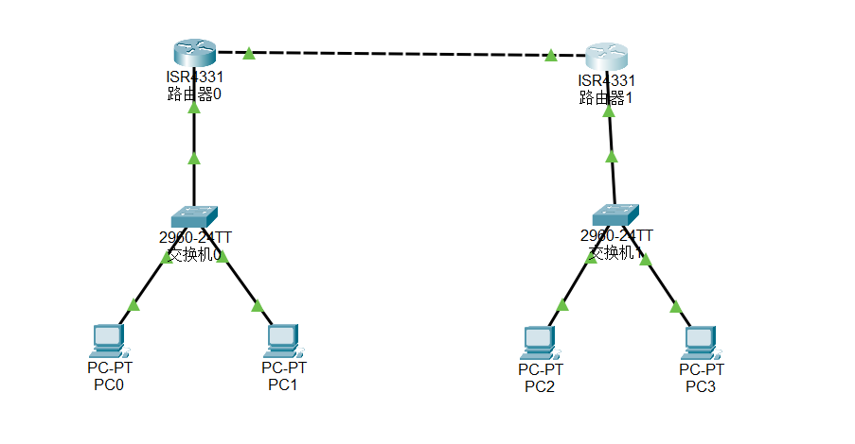
接下来配置路由的接口IP，一个是网关设备的，另一个是路由器自己的。左边路由器的配置命令如下：
Router>enable
Router#configure terminal
Enter configuration commands, one per line. End with CNTL/Z.
Router(config)#hostname R1

// 先配置对网关设备的接口IP
// 我设置的交换机与路由器的接口是GigabitEthernet0/0/0，路由器之间的接口是GigabitEthernet0/0/1，int是interface的缩写
R1(config)#int G0/0/0
// 这是配置对网关设备的接口IP，add是address的缩写，同理shut是shutdown的缩写
R1(config-if)#ip add 192.168.1.10 255.255.255.0
R1(config-if)# no shut
R1(config-if)# exit

// 接下来配置路由器自身的IP，同一路由器的不同的接口不能配置为相同的网段，因此这里我将路由器自己IP设置为192.168.3.1
R1(config)#int G0/0/1
R1(config-if)#ip add 192.168.3.1 255.255.255.0
R1(config-if)# no shut
R1(config-if)# exit

这样就配置好了左边路由器接口的IP。右边的路由器IP我设置为192.168.3.2，配置命令和上面相同，只需将网关设备IP替换即可，这里就不过多赘述。
这样就配置好了所有设备的IP和接口，接下来先测试一下连通性，结果如下所示：
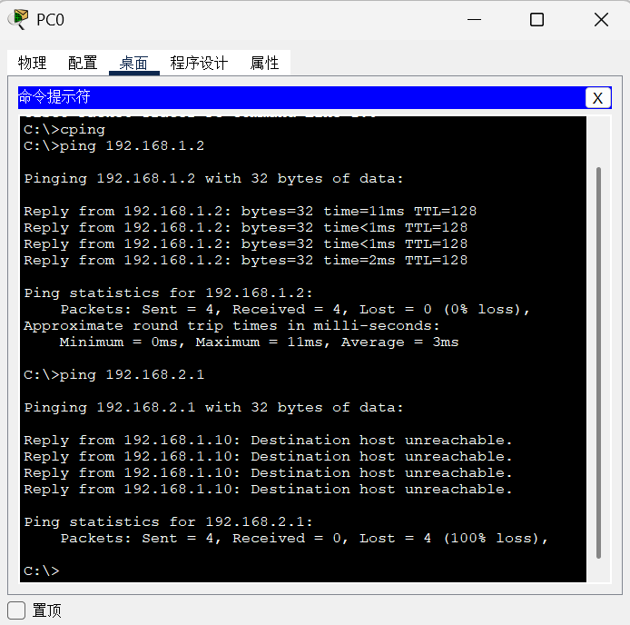
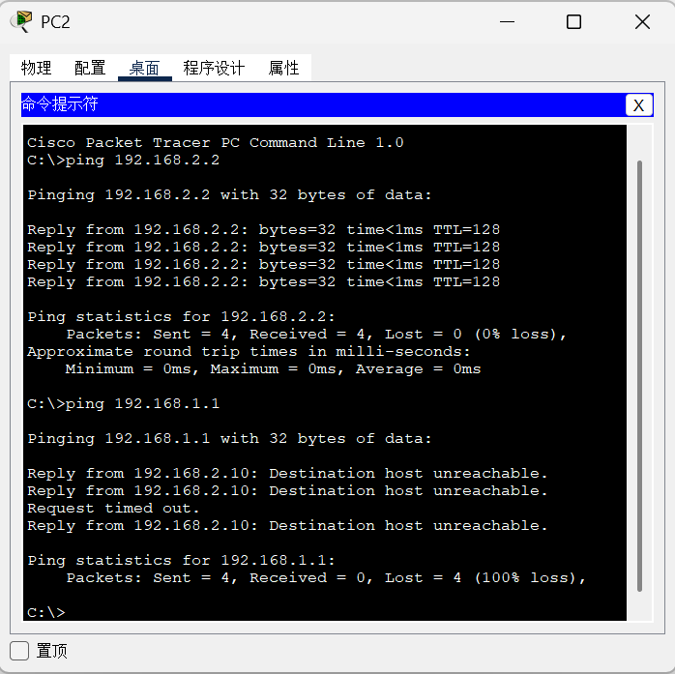
同一路由下的设备可以ping通，不同路由下的设备显示目标主机不可达，这是因为没有配置路由，两台路由器没有连接起来。
接下来配置静态路由，以左边的路由器为例，命令如下：
// 192.168.2.0代表右边的网段，右边的网关设备、主机都在这一网段中
R1(config)#ip route 192.168.2.0 255.255.255.0 192.168.3.2
R1(config)#exit

同理配置右边路由器，替换IP即可。
使用sh ip route命令查看路由表，结果如下：
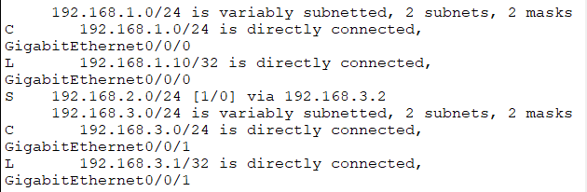
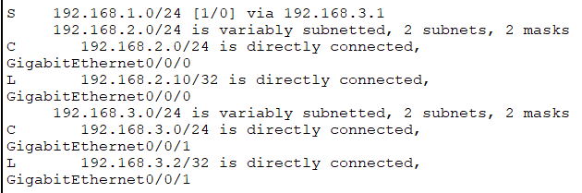
可以发现两张路由表中分别有了192.168.2.0/24 [1/0] via 192.168.3.2和192.168.1.0/24 [1/0] via 192.168.3.1，这就说明成功配置了路由，接下来再进行连通性测试，刚配置完路由需要等待几秒才可以连通，结果如下
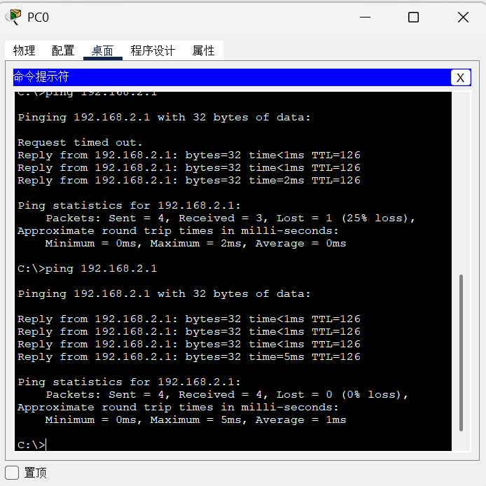
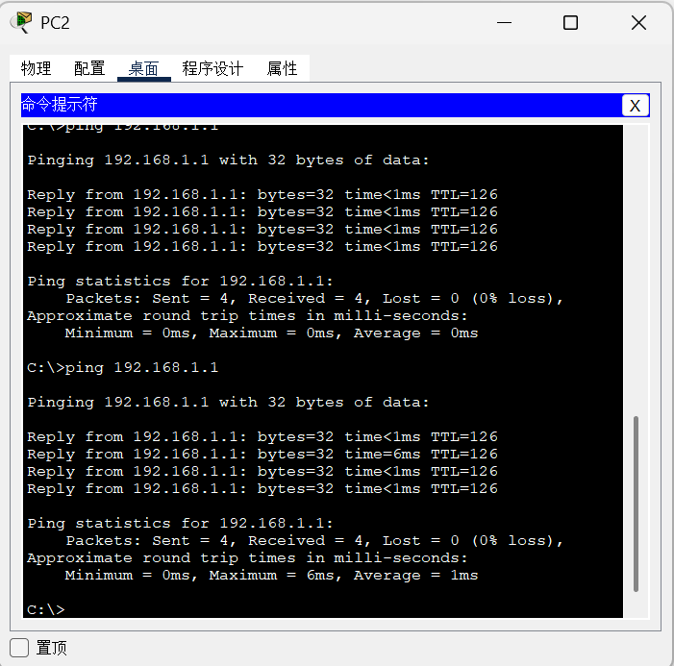
跨路由的两台设备能够ping通，说明成功配置了静态路由！
2.3 利用动态路由方式配置路由器和主机，测试互联网的连通性
动态路由配置的网络拓扑图和静态路由一样，而且都需要提前配置好主机IP和路由器接口IP，过程就不再重复。各个设备的IP地址和网络拓扑图如下所示
设备名称 | IP地址 | 子网掩码
PC4 | 192.168.4.1 | 255.255.255.0
PC5 | 192.168.4.2 | 255.255.255.0
Switch2 | 192.168.4.10 | 255.255.255.0
PC6 | 192.168.5.1 | 255.255.255.0
PC7 | 192.168.5.2 | 255.255.255.0
Switch3 | 192.168.5.10 | 255.255.255.0
Router2 | 192.168.6.1 | 255.255.255.0
Router3 | 192.168.6.2 | 255.255.255.0
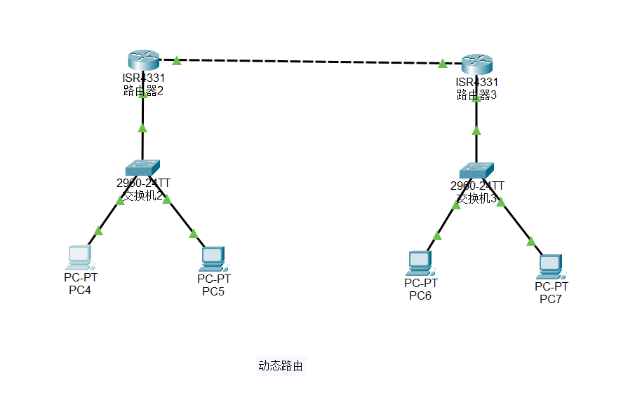
接下来使用RIP协议配置动态路由，以左边路由器为例，命令如下所示：
R3(config)#router rip
R3(config-router)#version 2
// 需要包含和路由器直接相连的网段
R3(config-router)#network 192.168.4.0
R3(config-router)#network 192.168.6.0

同理配置右边路由器，替换网段即可。最后测试连通性结果如下所示：
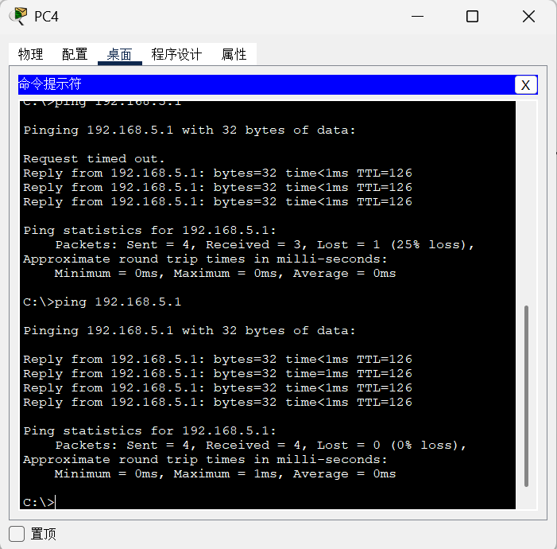
使用tracert追踪数据包结果如下：
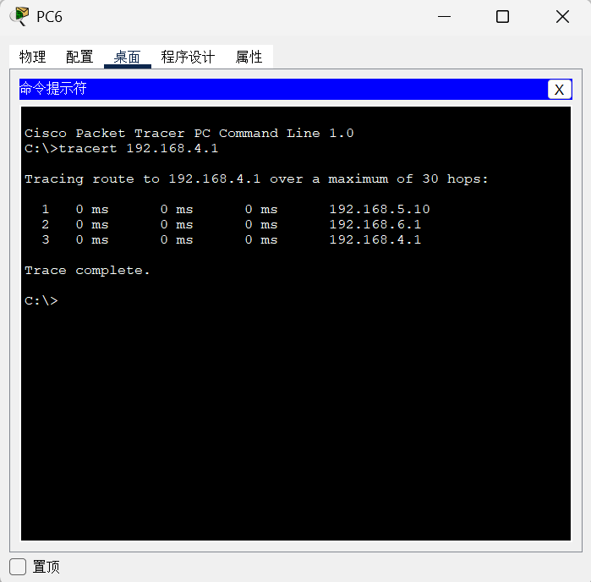
跨路由的两台设备能够ping通，说明成功配置了动态路由！
2.4 在仿真环境的“模拟”方式中观察数据包在互联网中的传递过程，并进行分析
静态配置的路由“模拟”结果如下：
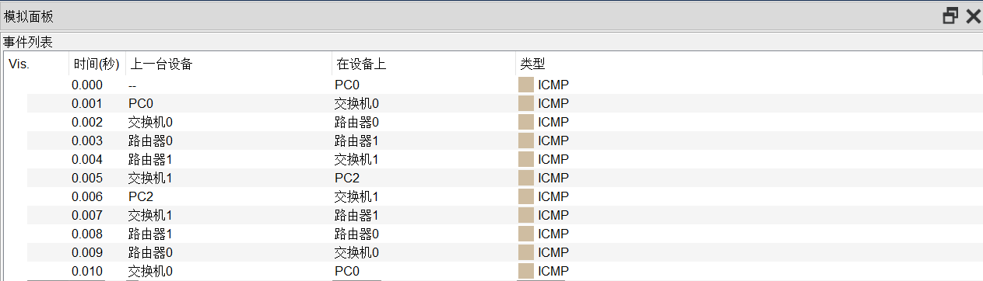
数据包从PC0发出，经过交换机、路由器0，然后通过路由器1、交换机1传递到了PC2；回复的数据包原路返回，最后由PC0接收，完成一次请求-回复过程。
动态配置的路由“模拟”结果如下：
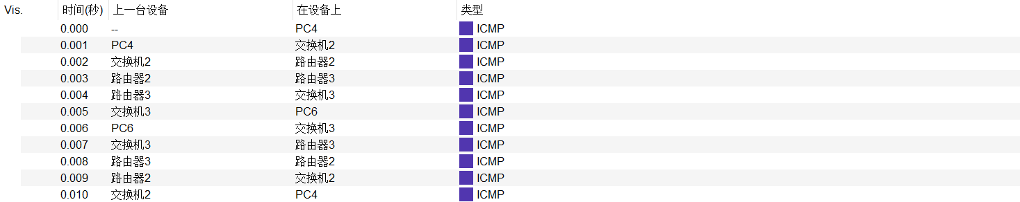
数据包传递过程符合预期结果，说明配置没有问题。
- 实验结论及心得体会
本次实验我在机房电脑实现了局域网设置和互联网组网，之后使用Cisco模拟器实现了静态和动态配置路由，成功连通了跨路由设备。在第一次实验的基础上，我又学到了路由器的配置命令，对于默认网关设备和路由配置转发有了进一步的认识。

